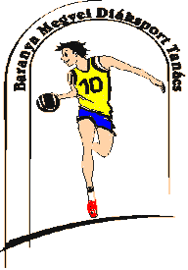
BARANYA MEGYEI DIÁKSPORT TANÁCS
7623 Pécs, Koller u. 7. II/23.
Telefon:20/255-0111; E-mail: kaufmann.eszter.sport@gmail.com; Web: www.bmdiaksport.hu
_____________________________________________________________________________
KÉZILABDA DIÁKOLIMPIA 2017/18
IV. korcsoport FIÚ

MEGYEI DÖNTŐ

2018. április 5. (csütörtök), Komló

Eredmények:
„A” csoport | Komló, Gagarin | Pécs, Néri Szent Fülöp | 39-4
„B” csoport | Pécs, Néri Szent Fülöp | Komló, Gagrin | 3-19

A megyei döntő végeredménye:
- Kökönyösi Gimnázium Gagarin Általános Iskolája, Komló
- Néri Szent Fülöp Katolikus Általános Iskola és Óvoda, Pécs

Pécs, 2018. április 5.

Jedlicska Zsolt sk.
szakág-vezető
06 20 933 2260

